Podiums Parties Originales

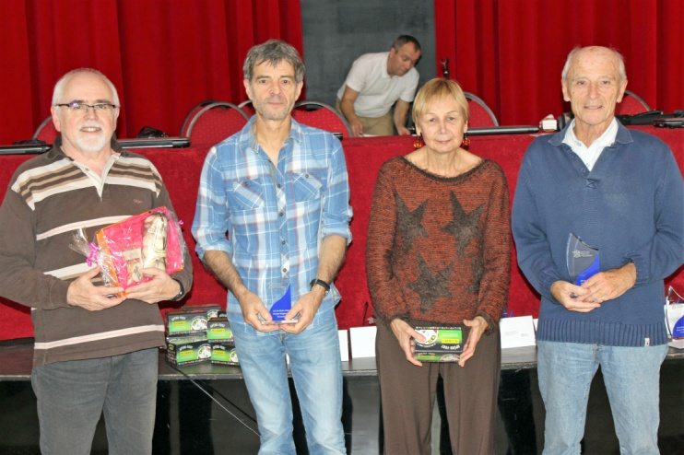

DIAMANTS

1er : Alain VISEUX

VERMEILS

1er : Guy DELORE

2ème : Françoise BURY

3ème : Christian AMET

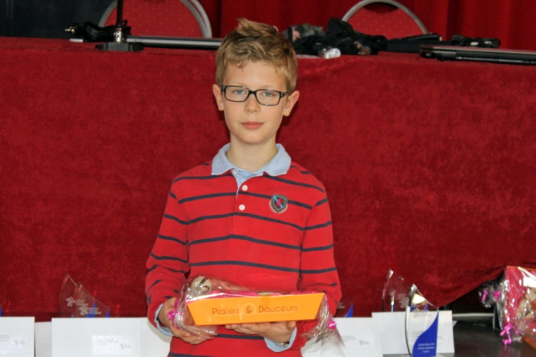

POUSSINS

1er : Antoine CLIGNY

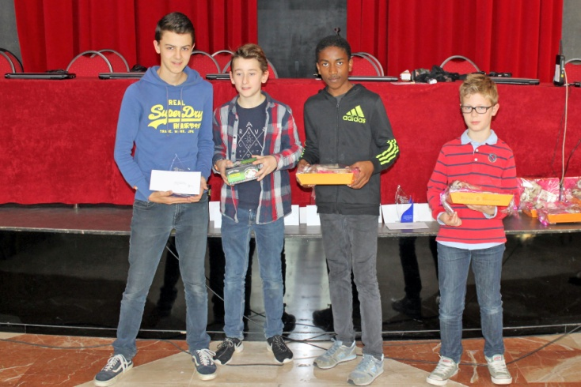

CADETS (avec A. CLIGNY)

1ER : Raphaël ALLAGNAT

2ème Antonin BLONDEL

3ème : Zacharie MARTINY

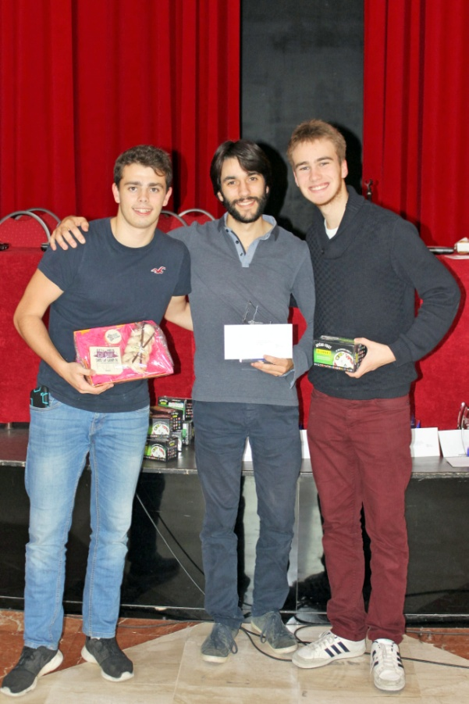

ESPOIRS

1er : Samson TESSIER

2ème : Simon VALENTIN

3ème : Gaston JEAN-BAPTISTE

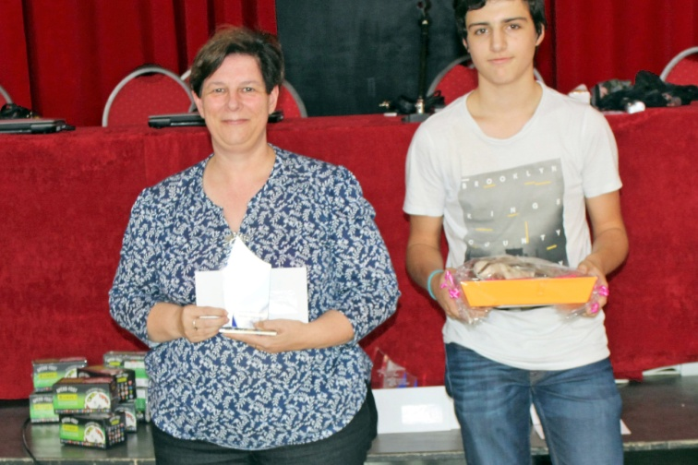

SÉRIE 6

1ère : Patricia BARALDO

2ème :Jean-Yves COQUAN (absent)

3ème : Gabin LOUVET

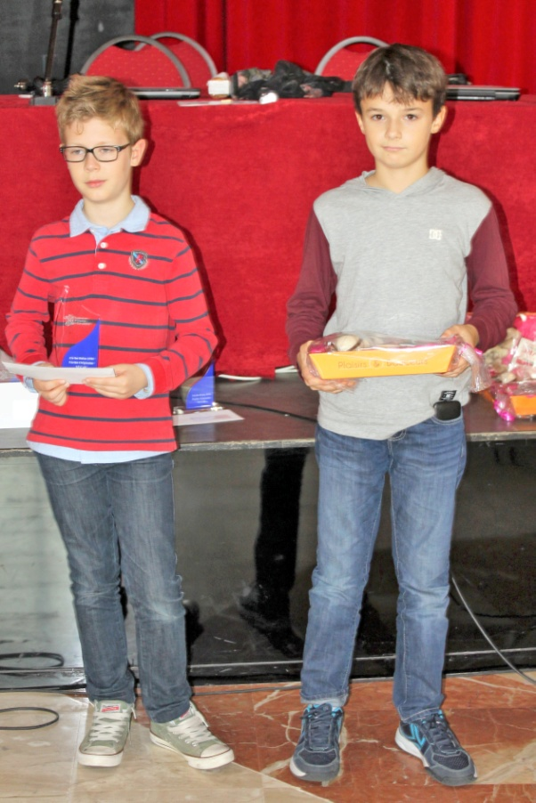

SÉRIE 5 CD

1er : Antoine CLIGNY

2ème : Anne-Claire BRELLE (absente)

3ème : Hugo ANDRIEU

aaaa

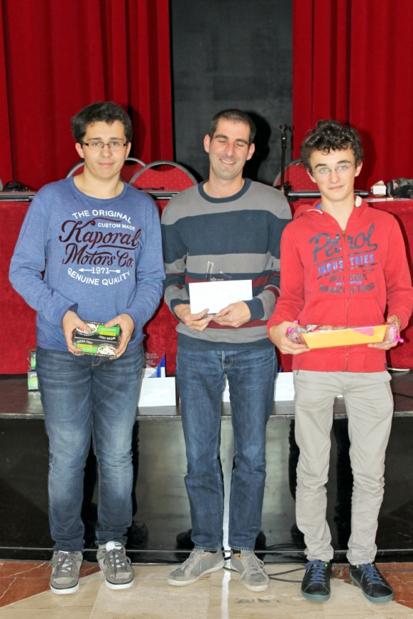

SÉRIE 5 AB

1er : Jérôme DEHODENCQ

2éme : Baptiste MOUILLON

3ème : Pierrick DUBUS

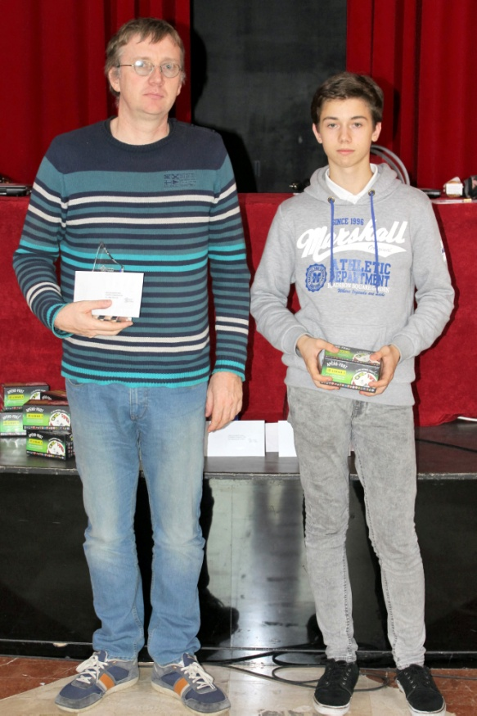

SÉRIE 4 CD

1er : Christian LACOMBE

2ème : Philippe GUIRAUD

3ème : Anthony REY (absent)

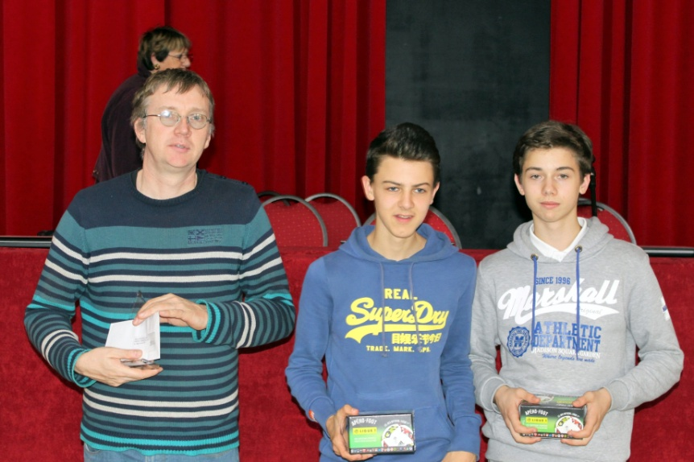

SÉRIE 4 AB

1er : Geneviève JOHNSON (absente)

2ème : Raphaël ALLAGNAT

3ème : Arlette SANDRE (absente)

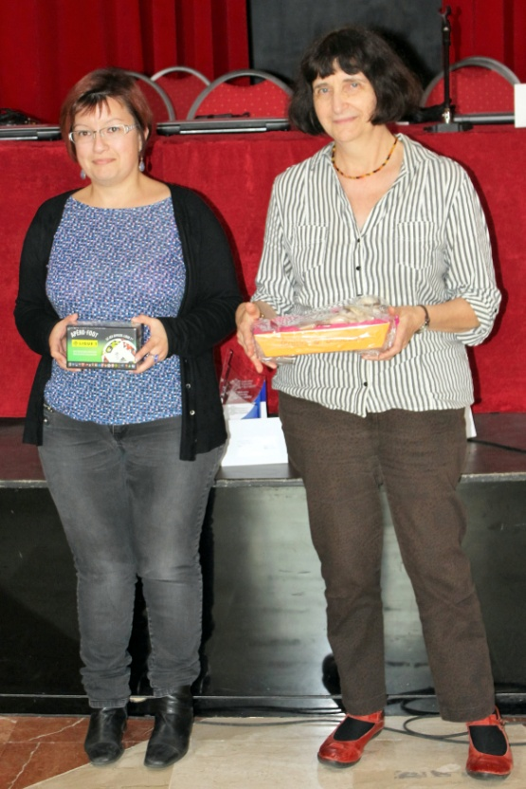

SÉRIE 3

1er : Bertrand BELOUINEAU (absent)

2ème : Delphine SAMOYAU

3ème : Liliane LETENEUR

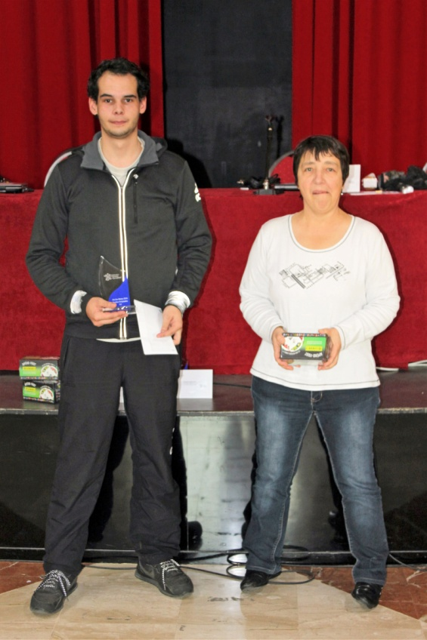

SÉRIE 2

1er : Jean-Clément BOUSSAERT

2ème : Claire COMMIOT

3ème : Yvan CONSTANTIN (absent)

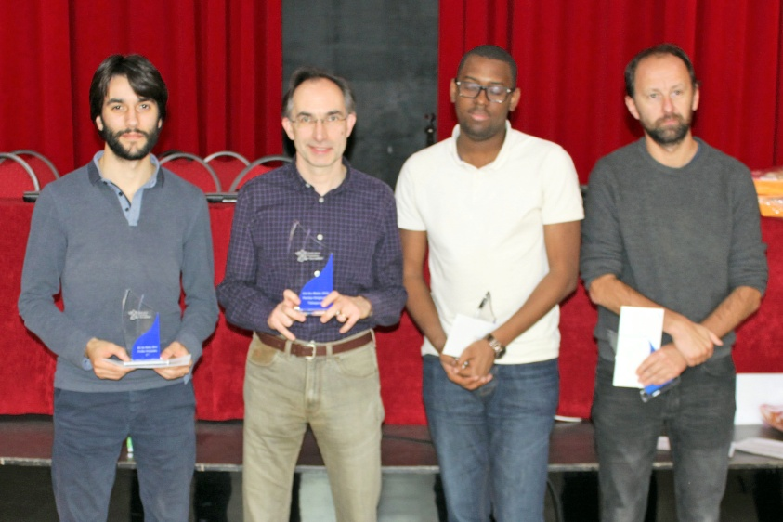

PODIUM FFSc

1er : Jean-François LACHAUD

2ème : Marc BRUYÈRE (3ème)

3ème : Samson TESSIER (4ème)

1er Hors FFSc :

Mactar SYLLA (2ème)

aaaa